Teksten bij bollenschema infrastructuur

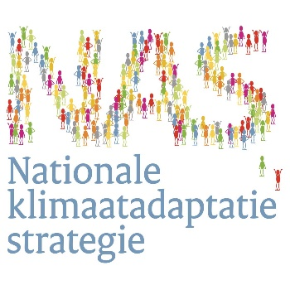
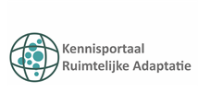

Het wordt warmer

minder schade en ongevallen door gladheid en ijzel

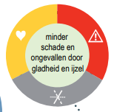
Toelichting op gevolg (incl. kennisleemten)
De opwarming van de aarde zorgt voor gemiddeld zachtere winters. Dit betekent normaal gesproken dat er minder ongevallen als gevolg van gladheid zullen optreden en ook dat de herstelwerkzaamheden van asfalt in de lente minder frequent hoeven plaats te vinden. Onverwachte winterse omstandigheden zullen echter blijven voorkomen, met soms ontwrichtende effecten op wegverkeer. Juist dooi-vorst-dooi periodes zorgen voor grote asfaltschade en de klimaatscenario’s geven geen uitsluitsel of deze periodes juist vaker of misschien ook minder vaak voor zullen gaan komen bij minder strenge winters.
Ook voor andere transportsectoren zijn gunstige effecten te verwachten bijvoorbeeld door minder uitval van wissels bij de spoorwegen en minder ijsvorming en ijsafzettingen bij de scheep- en luchtvaart.
Relatie met andere sectoren
Minder ongevallen heeft een positief effect op de sector Gezondheid en Veiligheid.
Mogelijke maatregelen (van uitvoering tot beleid)
Geen extra maatregelen nodig. Monitoring van het optreden van dooi-vorst-dooi periodes.
Bronnen
PBL, aanpassen aan klimaatverandering 2015
TNO 2014 R11324 Klimaatverandering en transport en infrastructuur

Afname gebruik strooizout
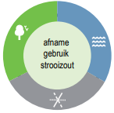
Toelichting op gevolg (incl. kennisleemten)
Zachtere winters zorgen er normaal gesproken voor dat er minder gestrooid hoeft te worden op de snelweg. Er is een verband tussen de hoeveelheid gestrooid zout en het aantal koude dagen met neerslag. In een warmere toekomst hoeft daarom minder gestrooid te worden. Ook lijkt het gladheidsseizoen minder lang te worden.
Relatie met andere sectoren
Strooizout heeft een effect op de vegetatie in de bermen en spoelt geleidelijk vanuit de bermen ui naar het (grond)water). Minder gebruik van strooizout heeft daarmee een positief effect op de sectoren water en ruimte en natuur.
Mogelijke maatregelen (van uitvoering tot beleid)
Geen extra maatregelen nodig. Monitoring van het gebruik van strooizout.
Bronnen
PBL, aanpassen aan klimaatverandering 2015
TNO 2014 R11324 Klimaatverandering en transport en infrastructuur
KNMI nieuwsbericht febr 2020 “verdwijnt gladheid door klimaatverandering”

Minder problemen met ijsvorming scheepvaart

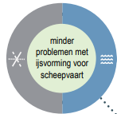
Toelichting op gevolg (incl. kennisleemten)
Door de stijging van de temperatuur en de verwachte afname van winterse dagen, is er minder kans op ijs in de grote rivieren in en naar Nederland. Daarmee zullen stremmingen en schade als gevolg van ijsvorming en smeltend/kruiend ijs ook minder vaak optreden. Echter bij lagere waterstanden als gevolg van toenemende droogte kan het water in de rivieren sneller bevriezen. Het is nog niet duidelijk hoe dit effect van klimaatverandering in de praktijk zal gaan uitpakken.
Relatie met andere sectoren
Er is een relatie met het beheer van het watersysteem (sector Water en ruimte).
Mogelijke maatregelen (van uitvoering tot beleid)
Geen extra maatregelen nodig. Monitoring van de effecten van klimaatverandering op de ijsvorming in rivieren.
Bronnen
PBL, aanpassen aan klimaatverandering 2015
TNO 2014 R11324 Klimaatverandering en transport en infrastructuur
Sectorpagina binnenvaart

Toename corrosie door hogere temperaturen
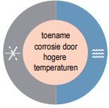
Toelichting op gevolg (incl. kennisleemten)
Corrosie is een chemisch en fysisch proces, en deze processen kunnen versneld worden bij aanwezigheid van een hogere temperatuur. Naarmate de temperatuur stijgt kunnen metalen en legeringen eerder te lijden hebben van sterkteverlies als gevolg van corrosie. Dit kan gevolgen hebben voor het onderhoud en de levensduur van bijvoorbeeld kunstwerken.
Relatie met andere sectoren
Bruggen en kunstwerken waar dit aan de orde kan zijn, kunnen ook een belangrijke functie hebben in het waterbeheer. Daarmee kan er ook een invloed zijn op de sector water en ruimte.
Mogelijke maatregelen (van uitvoering tot beleid)
Door een inspectie en controle kunnen problemen tijdig worden opgespoord. Met een gerichte manier van construeren of de keuze voor corrosiebestendige materialen kan het geheel worden voorkomen.
Bronnen
PBL, aanpassen aan klimaatverandering 2015
TNO 2014 R11324 Klimaatverandering en transport en infrastructuur
Deltares 2019 Stresstest Hoofdwegennet

Toename risico op schade wegdek en uitzetting rails en bruggen
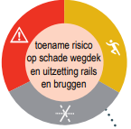
Toelichting op gevolg (incl. kennisleemten)
Door hitte zet staal uit. Beweegbare stalen bruggen kunnen daardoor niet meer goed openen of sluiten. Bruggen haperen al bij een buitentemperatuur van 30-35°C. Dit kan zowel leiden tot verliesuren voor het weg- en spoortransport als tot wachttijden schepen bij een stremming van een beweegbare brug.
Door hitte neemt de temperatuur van rails fors toe en kunnen rails uitzetten. In extreme gevallen kan dit leiden tot ontsporingsgevaar. Dit risico speelt niet alleen bij spoorwegen maar ook bij lightrail en trambanen.
Asfalt kan tijdens hete dagen een temperatuur bereiken van 60°C of zelfs hoger. Hitte maakt asfalt zacht en plakkerig met een grote kans op spoorvorming en schades aan het oppervlak (ZOAB is hier minder gevoelig voor, meer dan 90% van het hoofdwegennet is verhard met ZOAB). Asfalt houdt de hitte ook lang vast; afkoeling vindt maar langzaam plaats waardoor tijdens hete periodes het asfalt ‘s nachts onvoldoende kans krijgt om af te koelen.
Relatie met andere sectoren
Uitzetting (en daarmee mogelijk stremming) van bruggen is een probleem voor vervoerders, (spoor)weg- en brugbeheerders, maar ook voor gebruikers van (water)wegen zoals hulpdiensten (sector veiligheid), de transportsector en de recreatievaart.
Mogelijke maatregelen (van uitvoering tot beleid)
Meer inspecties tijdens hete dagen en beschikbaar stellen van alternatieve routes en back-up systemen in geval van uitval. Bruggen tijdens hete dagen koelen door deze nat te houden. Bruggen waar mogelijk aanpassen (bijslijpen) zodat de uitzetting geen problemen geeft, nieuwe bruggen zo ontwerpen dat ze minder gevoelig zijn voor uitzetting. Het mengsel van het asfalt veranderen en schaduw creëren op het wegdek.
Bronnen
TNO 2014 R11324 Klimaatverandering en transport en infrastructuur
Sectorpagina’s wegen, spoorwegen en binnenvaart

Uitval ondersteunende systemen

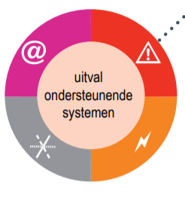
Toelichting op gevolg (incl. kennisleemten)
Hitte vormt ook een risico voor de uitval van ondersteunende installatie bij het weg- en spoortransport en bij de binnenvaart. De infrastructuur is steeds afhankelijker geworden van energievoorziening en ICT voor de bediening van installaties, beveiliging en verkeersmanagement. In warme periodes is er een groter risico op oververhitting van elektrotechnisch systemen. In extreme gevallen kan een langdurige hete en droge periode leiden tot afname van de efficiëntie van elektriciteitsopwekking en van de capaciteit van de (hoogspannings)kabels.
Met name de spoorwegen zijn in hoge mate afhankelijk van energievoorziening en ICT. Door hitte kunnen al snel problemen ontstaan bij de bediening van seinen en wissels. De toename van hittestress bij passagiers/reizigers als gevolg van klimaatverandering is ook een belangrijk aandachtspunt voor de transferruimtes (stations en de directe omgeving).
Relatie met andere sectoren
Door de afhankelijkheid van de systemen is er een duidelijke relatie met de sectoren Energie en ICT. Uitval van systemen kan tot problemen bij de inzet van hulpdiensten (sector veiligheid).
Mogelijke maatregelen (van uitvoering tot beleid)
Van meer inspecties tijdens hete dagen, alternatieve routes en back-ups beschikbaar stellen bij uitval van systemen tot technische oplossingen om robuustheid te vergroten.
Bronnen
TNO 2014 R11324 Klimaatverandering en transport en infrastructuur
Sectorpagina’s wegen, spoorwegen en binnenvaart

Het wordt natter

Toename erosie in heuvelachtig gebied

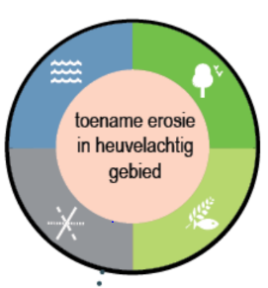
Toelichting op gevolg (incl. kennisleemten)
In heuvelachtig gebied kan door erosie en afschuiving als gevolg van afstromend regenwater, materiaal op de weg en/ of vluchtstrook terecht komen. Dit kan leiden tot stremming of afsluiting van wegdelen en hoge herstelkosten. De gevoeligheid hiervoor zal afhangen van de steilheid, hoogte en beplanting van het talud of het gebied naast de weg en van de afstand van het talud tot de weg. Dit gevolg is niet beperkt tot gebieden met natuurlijke hoogteverschillen maar kan in theorie ook optreden bij aangelegde taluds bij viaducten en andere kunstwerken.
Relatie met andere sectoren
Het gebruik en wijze van beheer van het gebied naast de weg is van invloed op de gevoeligheid voor erosie en daarmee is vaak sprake van een relatie met de sectoren natuur en landbouw, tuinbouw en visserij. Geërodeerd materiaal kan ook terecht komen in de systemen voor waterafvoer en in (berm)sloten en waterlopen. Daarmee is er ook vaak een relatie met de sector water en ruimte.
Mogelijke maatregelen (van uitvoering tot beleid)
Aangepaste beplanting en beheer van omliggende gebieden. Beperken van de steilheid en hoogte van taluds (klimaatrobuuste aanleg).
Bronnen
Deltares 2019 Stresstest Hoofdwegennet

Door wateroverlast neemt capaciteit af, meer vertraging

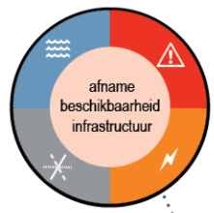
Toelichting op gevolg (incl. kennisleemten)
Hevige neerslag over een korte periode kan op de weg lokaal zorgen voor plasvorming en wateroverlast. Maar ook langdurige perioden met neerslag kunnen aanleiding geven tot wateroverlast. Laaggelegen verharde delen zijn in het bijzonder gevoelig voor wateroverlast vooral bij duikers, bruggen en andere plaatsen waar watergangen de infrastructuur kruisen. Ook kan wateroverlast worden veroorzaakt door stijgend grondwater onder invloed van klimaatverandering. Wateroverlast kan bij wegen leiden tot snelheidsverlaging, tot afsluiting van rijstroken of zelf het volledig blokkeren van een weg.
Wateroverlast bij en langs het spoor kan leiden tot instabiliteit van het spoorlichaam en slechte bereikbaarheid van stations. Lokaal kan heftige regenval leiden tot wateroverlast in -installaties langs het spoor, die het verkeer regelen of de beveiliging van de overwegen en treinen, waardoor deze installaties uitvallen.
Relatie met andere sectoren
Een verminderde capaciteit kan van invloed zijn op de inzetbaarheid en responstijd van hulpdiensten en daarmee op de sectoren gezondheid (inzet ambulance) en veiligheid (politie en brandweer).
Mogelijke maatregelen (van uitvoering tot beleid)
De mogelijke maatregelen om beperking van de capaciteit en vertraging te voorkomen varieren van een flexibel verkeersmanagementsysteem tot robuuste en waar mogelijk aangepast ontwerp waaronder bv een verhoogde aanleg van weg- en spoorlichamen en installaties.
Bronnen
TNO 2014 R11324 Klimaatverandering en transport en infrastructuur
Klimaateffectatlas
Sectorpagina’s wegen en spoorwegen
Deltares 2019 Stresstest Hoofdwegennet, Spoor (ProRail)

Meer ongelukken (minder ernstig)

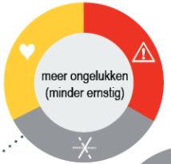
Toelichting op gevolg (incl. kennisleemten)
Neerslag vergroot de kans op plasvorming en water op de weg en is daardoor de belangrijkste weersvariabele voor het wegtransport. Opspattend water kan leiden tot verslechterd zicht. Plasvorming en water op de weg vergroot de kans op aquaplaning. Plasvorming en verslechterd zicht kunnen ook tot stremming leiden. Studies laten zien dat neerslag het aantal verkeersongelukken vergroot, maar dat de ernst ervan afneemt, daarnaast zijn er bepaalde locaties die gevoelig zijn voor stremming en ongevallen De grotere kans op ongevallen heeft gevolgen hebben voor de doorstroming en dus voor de capaciteit van de infrastructuur. Vooral op wegen waar nu al vaak sprake is van vertragingen tijden de piekuren.
Relatie met andere sectoren
De toegenomen kans op ongevallen heeft logischerwijs een direct verband met de sectoren gezondheid (meer slachtoffers) en veiligheid (bijvoorbeeld transport gevaarlijke stoffen).
Mogelijke maatregelen (van uitvoering tot beleid)
Door maatregelen aan het wegdek (bijv. verkanting, keuze type verharding) en consequent beheer en onderhoud van de hemelwaterafvoer (bijv. schoon houden kolken en afvoerbuizen) kan de kans worden verkleind dat neerslag leidt tot plasvorming of water op de weg.
Bronnen
PBL: aanpassen met beleid 2013

Conditie infrastructuur versneld achteruit

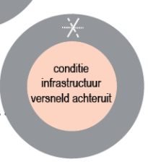
Toelichting op gevolg (incl. kennisleemten)
Schade aan (spoor-)weginfrastructuur treedt met name op bij heftige regenval van 100 – 150 mm/24 uur of meer. Een weg die langere tijd onder water staat verliest sterkte en materiaal degradeert sneller, met schade aan het wegdek als gevolg. Door water dat als gevolg van extreme neerslag afstroomt van de weg of een kunstwerk, kan een talud dusdanig ver uitspoelen dat de stabiliteit van het lichaam en de daaraan gerelateerde objecten in gevaar komt. Hogere rivierafvoeren kunnen leiden tot schade aan bruggen (pijlers, bruggenhoofd bij versmalling).
Een stijging van de grondwaterstand als gevolg van klimaatverandering kan er toe leiden dat de funderingen onstabiel worden of dat speciale objecten als (spoor-)tunnels en verdiepte aangelegde wegdelen kunnen gaan opdrijven. Daarnaast kan grondwaterverontreiniging ontstaan op locaties waar AVI-bodemas (restmateriaal van afvalverbranding) of andere zogenaamde IBC bouwstoffen zijn toegepast wanneer het grondwater tot in het werk stijgt.
Relatie met andere sectoren
Aangezien infrastructuur vaak onderdeel uitmaakt van de totale bebouwde omgeving is er in ieder geval een belangrijke relatie met deze sector.
Mogelijke maatregelen (van uitvoering tot beleid)
Voorkomen wateroverlast, gebruik van robuuste materialen en aangepast ontwerp zoals keuze voor minder steile taluds.
Bronnen
TNO 2014 R11324 Klimaatverandering en transport en infrastructuur
PBL: aanpassen met beleid 2013
Deltares 2019 Stresstest Hoofdwegennet

Afname beschikbaarheid infrastructuur

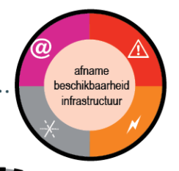
Toelichting op gevolg (incl. kennisleemten)
De invloed van klimaatverandering op een combinatie van extremen is nog niet geheel duidelijk. Harde windstoten en bliksem gekoppeld aan extreme buien zullen echter wel vaker gaan voorkomen. Deze kunnen aanleiding geven tot de schades met als gevolg een beperkte beschikbaarheid van de infrastructuur (wegen, spoorwegen, vaarwegen, luchthaven). Zware windstoten kunnen leiden tot schade aan borden of installaties of tot versperringen door afgewaaide takken of omgevallen bomen. Bij storm kunnen tracés en viaducten worden afgesloten. Een toename van onweersbuien met bliksem en zware windstoten zal naar verwachting vooral bij het spoorwegnetwerk tot problemen kunnen gaan leiden.
Relatie met andere sectoren
Extreme buien met zware windstoten en bliksem kunnen ook zorgen voor problemen bij de sectoren ICT en telecom en bij de energievoorziening. De combinatie van effecten bij al deze sectoren kan zorgen voor problemen in de bebouwde omgeving en leiden tot veiligheidsproblemen.
Mogelijke maatregelen (van uitvoering tot beleid)
Aanleg van voorzieningen en installaties die beter bestand zijn tegen storm en bliksemschade. Gericht groenbeheer bijvoorbeeld preventief snoeien gericht op het beperken van de kans op afwaaien takken en omvallen van bomen.
Bronnen
TNO 2014 R11324 Klimaatverandering en transport en infrastructuur
Sectorpagina’s wegen en spoorwegen

Transportbeperkingen binnenvaart

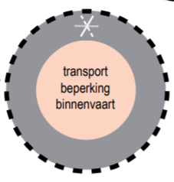
Toelichting op gevolg (incl. kennisleemten)
Als gevolg van het feit dat het klimaat natter wordt, zullen ook (te) hoge rivierafvoeren vaker voor gaan komen. Dit heeft tot gevolg dat schepen niet kunnen varen wanneer de doorvaarthoogte bij vaste bruggen te laag is of schutsluizen niet werken omdat deze (ook) moeten spuien. Extreem hoge waterstanden maken ook het laden en lossen lastiger doordat kades kunnen overstromen. Ook harde windstoten die samenhangen met extreme buien kunnen het laden en lossen bemoeilijken.
Relatie met andere sectoren
Geen directe relatie met andere sectoren. Beperkingen bij de binnenvaart kunnen wel leiden tot een verschuiving van het transport richting wegen en spoorwegen.
Mogelijke maatregelen (van uitvoering tot beleid)
Aanpassen van kwetsbare sluizen en onderdoorgangen.
Bronnen
TNO 2014 R11324 Klimaatverandering en transport en infrastructuur
Sectorpagina Binnenvaart

Het wordt droger

Bemoeilijking laden, lossen en afmeren scheepvaart
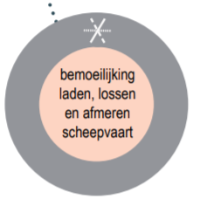
Toelichting op gevolg (incl. kennisleemten)
Langere perioden van droogte kunnen leiden tot een lage rivierafvoer. Lage waterstanden als gevolg van lage rivierafvoeren beïnvloeden het gemak waarmee schepen kunnen afmeren. Ook kunnen door lage waterstanden ligplaatsen of havens niet toegankelijk zijn of kunnen schepen deze niet verlaten.
Relatie met andere sectoren
Geen directe relatie met andere sectoren. Beperkingen bij de scheepvaart kunnen wel leiden tot een verschuiving van het transport richting wegen en spoorwegen. Onvoldoende capaciteit op de wegen en bij de spoorwegen om de verschuiving op te vangen, kan mogelijk wel leiden tot problemen bij de bevoorrading van andere sectoren.
Mogelijke maatregelen (van uitvoering tot beleid)
Verdiepen van de vaargeul bij de ingang van havens en bij aanlegplaatsen.
Bronnen
TNO 2014 R11324 Klimaatverandering en transport en infrastructuur
Sectorpagina Binnenvaart

Vervoersbeperkingen scheepvaart

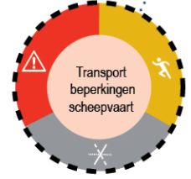
Toelichting op gevolg (incl. kennisleemten)
Langere perioden van droogte kunnen leiden tot lage rivierafvoer en daarmee tot onvoldoende vaardiepte en/of vaarbreedte. Daarnaast kan onvoldoende vaardiepte ontstaan door sedimentatie of door ongelijkmatige bodemerosie bij vaste constructies in combinatie met klimaatverandering. Sedimentatie- en erosiepatronen zijn recent in kaart gebracht voor de Rijntakken (stresstest droogte Rijntakken).
De grootste knelpunten met onvoldoende vaardiepte en/of vaarbreedte zijn te verwachten in de ongestuwde rivieren zoals bij de Waal, de IJssel en ongestuwde deel van de Neder-Rijn. De binnenvaart heeft veel last van onvoldoende vaardiepte omdat schepen in dat geval minder zwaar beladen mogen worden. Een te laag waterpeil voor de binnenvaart treedt op bij een Rijnafvoer van minder dan 1250 m3/s, bij lagere afvoeren nemen de kosten per eenheid van vervoerd product scherp toe. De binnenvaart(schippers) zelf bleek(bleken) in de droge zomer van 2018 juist te profiteren van de droogte. De schade ontstaat voornamelijk door kleinere beladingen, waardoor vaker gevaren moet worden.
Lage rivierafvoeren kunnen ook zorgen voor knelpunten bij aansluitingen tussen rivieren en kanalen, langere wachttijden bij kustwerken (toename sluiswachttijden), meer stremmingen, ongevallen en schade door aanvaringen.
Relatie met andere sectoren
In de warmere en droge perioden waarin een lage rivierafvoer optreedt, zoeken veel mensen het water juist op. De beperkte ruimte voor de scheepvaart en de hogere druk vanuit recreatie en toerisme kan tot veiligheidsproblemen leiden. Daarnaast kunnen beperkingen bij de scheepvaart leiden tot een verschuiving van het transport richting wegen en spoorwegen.
Mogelijke maatregelen (van uitvoering tot beleid)
Scheiden van toerisme en scheepvaart.
Bronnen
TNO 2014 R11324 Klimaatverandering en transport en infrastructuur
Sectorpagina Binnenvaart

Toename schade en hogere kosten instandhouding infrastructuur en bebouwde omgeving
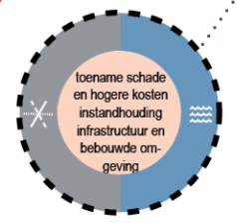
Toelichting op gevolg (incl. kennisleemten)
Klimaatverandering leidt naar verwachting ook tot lange periodes van droogte. Bij droge periodes daalt de grondwaterstand wat kan leiden tot versterking van de bodemdaling en versnelling van verschilzettingen. Zowel bij wegen als bij spoorwegen kan door bodemdaling het zandlichaam ongelijkmatig gaan verzakken hetgeen leidt tot schade en daarmee tot hogere kosten voor reparatie en onderhoud en in ernstige situaties tot uitval.
Relatie met andere sectoren
Bodemdaling als gevolg van langdurige droogte treedt met name op in laaggelegen gebieden. Bodemdaling heeft niet alleen invloed op de infrastructuur in die gebieden maar heeft ook grote gevolgen de sector Water en ruimte. In het landelijk gebied heeft bodemdaling grote invloed op de waterhuishouding. Droogte kan ook de stabiliteit van (veen)dijklichamen beïnvloeden.
Mogelijke maatregelen (van uitvoering tot beleid)
Bodemdaling kan worden beperkt door gericht oppervlaktewater- en/of grondwaterpeilbeheer. Bij het ontwerp van nieuwe infrastructuur of bij vervanging en renovatie kan rekening worden gehouden met bodemdaling.
Bronnen
PBL, aanpassen aan klimaatverandering 2015
Deltares 2019 Stresstest Hoofdwegennet

Toename kans op natuurbranden/ bermbranden
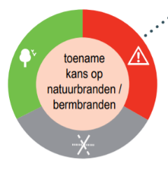
Toelichting op gevolg (incl. kennisleemten)
In perioden van langdurige droogte neemt de kans op bermbranden en bos- en natuurbranden toe. Het voorkomen van en de rookontwikkeling die gepaard gaat met bermbranden en met bos- en natuurbranden in de nabijheid van infrastructuur, kunnen leiden tot schade , hinder en vertraging en in ernstige gevallen tot stremming en afsluiting.
Relatie met andere sectoren
Het optreden van berm- en natuurbranden is een veiligheidsrisico. Bermbranden kunnen overslaan naar natuurgebieden. Vice versa kunnen droge natuurgebieden gevoeliger zijn voor het ontstaan van natuurbranden en waardoor in deze gebieden ook de risico’s voor de infrastructuur groter zijn.
Mogelijke maatregelen (van uitvoering tot beleid)
Door het zoveel mogelijk bergen/infiltreren van hemelwater in bermen en via gericht en verbeterd maaibeheer kan het risico op he ontstaan van bermbranden worden verkleind.
Bronnen
TNO 2014 R11324 Klimaatverandering en transport en infrastructuur

De zeespiegel stijgt

Bemoeilijking doorvaart, laden en lossen scheepvaart

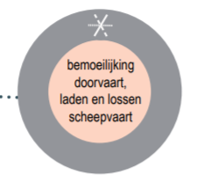
Toelichting op gevolg (incl. kennisleemten)
Hogere zeespiegel kan leiden tot hogere rivierwaterstanden bij de benedenrivieren en in de Zeeuwse delta. Zeespiegelstijging in combinatie met hoge rivierafvoeren, zorgt voor een beperkte doorvaarthoogte voor de scheepvaart bij vaste bruggen. Naast belemmeringen voor de doorvaart kan dit ook leiden tot overstroming van kades waardoor de op- en overslag wordt bemoeilijkt. Het (vaker) voorkomen van storm bemoeilijkt het laden en lossen en kan ervoor zorgen dat schepen sneller in moeilijkheden komen.
Relatie met andere sectoren
Geen directe relatie met andere sectoren. Beperkingen bij de scheepvaart kunnen wel leiden tot een verschuiving van het transport richting wegen en spoorwegen.
Mogelijke maatregelen (van uitvoering tot beleid)
Zeespiegelstijging heeft vooral consequenties voor verkeersmanagement van de scheepvaart en de logistiek van de beroepsvaart.
Bronnen
TNO 2014 R11324 Klimaatverandering en transport en infrastructuur
Sectorpagina Binnenvaart

Beperking scheepvaart door verandering sluiting Maeslantkering en schutregiem zeesluizen
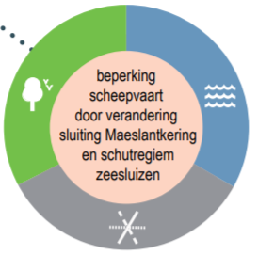
Toelichting op gevolg (incl. kennisleemten)
Door zeespiegelstijging zullen zich eerder problemen voordoen op de verbindingen tussen zeehavens en het achterland. Zeespiegelstijging zorgt voor een meer frequente sluiting van de keringen (zoals de Maeslantkering) en tevens voor een langere duur van de sluiting. Zeespiegelstijging kan leiden tot veranderingen in waterstanden met negatieve gevolgen voor de haventoegang en de bevaarbaarheid van de vaarwegen.
De combinatie van lage rivierafvoer in de droge periode en een hogere zeewaterstand is ook van invloed op het schutregiem van sluizen op het grensvlak van zout en zoet water, zoals de Krammersluizen en de zeesluizen. Deze sluizen hebben namelijk een functie in het scheiden van zout- en zoetwater en krijgen bij zeespiegelstijging mogelijk een lagere schutcapaciteit waardoor de beschikbaarheid van de sluizen voor scheepvaart beperkt kan worden.
Relatie met andere sectoren
De periode en frequentie van sluiting van keringen en van de schutcapaciteit heeft een directe relatie met de sector Water en ruimte (waterkwaliteit/ zoetwatervoorziening).
Mogelijke maatregelen (van uitvoering tot beleid)
Keuzes in strategie en beleid ten aanzien van waterveiligheid.
Bronnen
PBL: aanpassen met beleid 2013
TNO 2014 R11324 Klimaatverandering en transport en infrastructuur
Sectorpagina’s Binnenvaar en, Zeehavens

Uitval vitale en kwetsbare infrastructuur bij overstroming

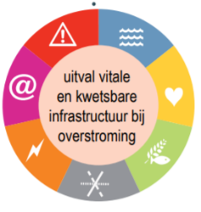
Toelichting op gevolg (incl. kennisleemten)
Door overstromingen als gevolg van een dijkdoorbraak kunnen volledige tracés en vliegvelden onder water komen te staan en zal het functioneren van de totale infrastructuur ernstig worden verstoord. Het onderlopen van tracés bemoeilijkt ook de eventuele functie van de infrastructuur bij hulpverlening en evacuatie. De stabiliteit van een weglichaam na een overstroming is op zijn zwakst als het water weer aan het zakken is. Zolang er nog water aan beide zijden van de weg staat geeft dit water ondersteuning aan de stabiliteit van de weg. Juist dus als zo’n weg voor nood-, hulp- en hersteldiensten weer gebruikt kan gaan worden, kan de stabiliteit in het geding komen.
Bij overstromingen zijn ook spoorwegen niet bruikbaar. Als het spoor of het gebied direct langs het spoor onder water komt te staan, leidt dit mogelijk tot instabiliteit van het spoorlichaam. De kritische locaties wat betreft overstroming liggen in de laaggelegen gebieden en zijn verdeeld over heel Nederland. Eventuele schade kan zeker in de Randstad voor zeer veel en langdurige hinder zorgen.
Relatie met andere sectoren
Bij (grootschalige) overstroming worden vrijwel alle sectoren ernstig verstoord.
Mogelijke maatregelen (van uitvoering tot beleid)
Keuzes in strategie en beleid ten aanzien van waterveiligheid (deltaprogramma). Aanleg van robuuste tracés die na overstroming weer snel in gebruik genomen kunnen worden.
Bronnen
PBL: aanpassen met beleid 2013
TNO 2014 R11324 Klimaatverandering en transport en infrastructuur
Sectorpagina’s wegen en spoorwegen

